分节题组1-2、参考系、质点、空间、时间
（在30分钟内完成有效）
1．在考察下列运动员的比赛成绩时，可将运动员看做质点的是( )
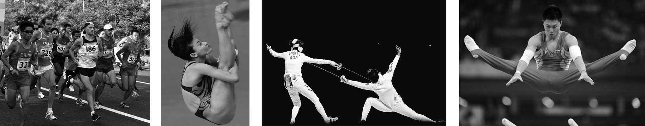
A．马拉松 B．跳水 C．击剑 D．体操
2．宋代诗人陈与义乘着小船在风和日丽的春日出游曾写下了一首诗，其中的两句是“卧看满天云不动，不知云与我俱东”，表达了他对运动相对性的理解．这两句诗涉及的参考系分别是( )
A．岸和船 B．船和岸
C．都是岸 D．都是船
3．关于时间和时刻，下列说法不正确的是( )
A．物体在5 s时指的是物体在5 s末时，指的是时刻
B．物体在5 s内指的是物体在4 s末到5 s末这1 s的时间
C．物体在第5 s内指的是物体在4 s末到5 s末这1 s的时间
D．第4 s末就是第5 s初，指的是时刻
4．(多选)下列情况的物体，哪些可看做质点( )
A．放在地面上的木箱，在上面的箱角处用水平推力推它，木箱可绕下面的箱角转动
B．放在地面上的木箱，在其箱高的中点处用水平推力推它，木箱在地面上滑动
C．研究地球公转一周所需时间是多少
D．研究钟表时针的转动情况
5．(多选)关于时间间隔和时刻，下列说法正确的是( )
A．时间间隔是较长的一段时间，时刻是较短的一段时间
B．“第2 s内”和“前2 s内”指的是不相等的两段时间间隔
C．“北京时间12点整”指的是时刻
D．“1 min”只能分成60个时刻
6．为了实现全球快速、简捷的通信，人类发射了地球同步通信卫星，如图1­1­6所示，同步通信卫星位于距地面大约36 000 km的高空，则( )
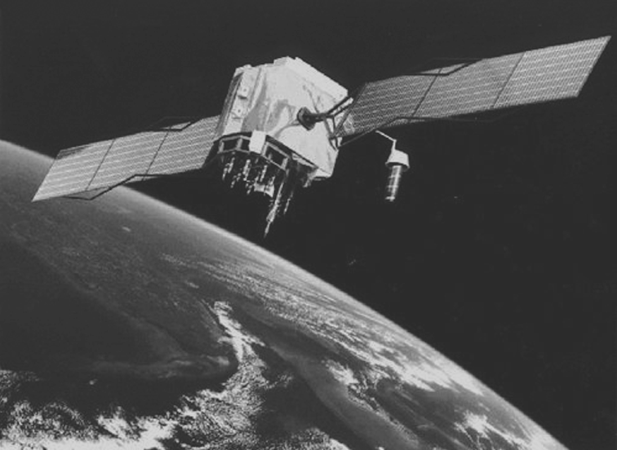
图1­1­6
A．以地面为参考系同步卫星静止
B．以太阳为参考系同步卫星静止
C．同步卫星在高空静止不动
D．同步卫星相对地面上静止的物体是运动的
7．(多选)“神舟十号”载人飞船于2013年6月11日17时38分，在酒泉卫星发射中心由长征二号F改进型运载火箭(遥十)成功发射．在运行15天后，6月26日，“神舟十号”载人飞船返回舱在内蒙古中部草原着陆．关于图中涉及的时刻或时间间隔，下列说法正确的是( )
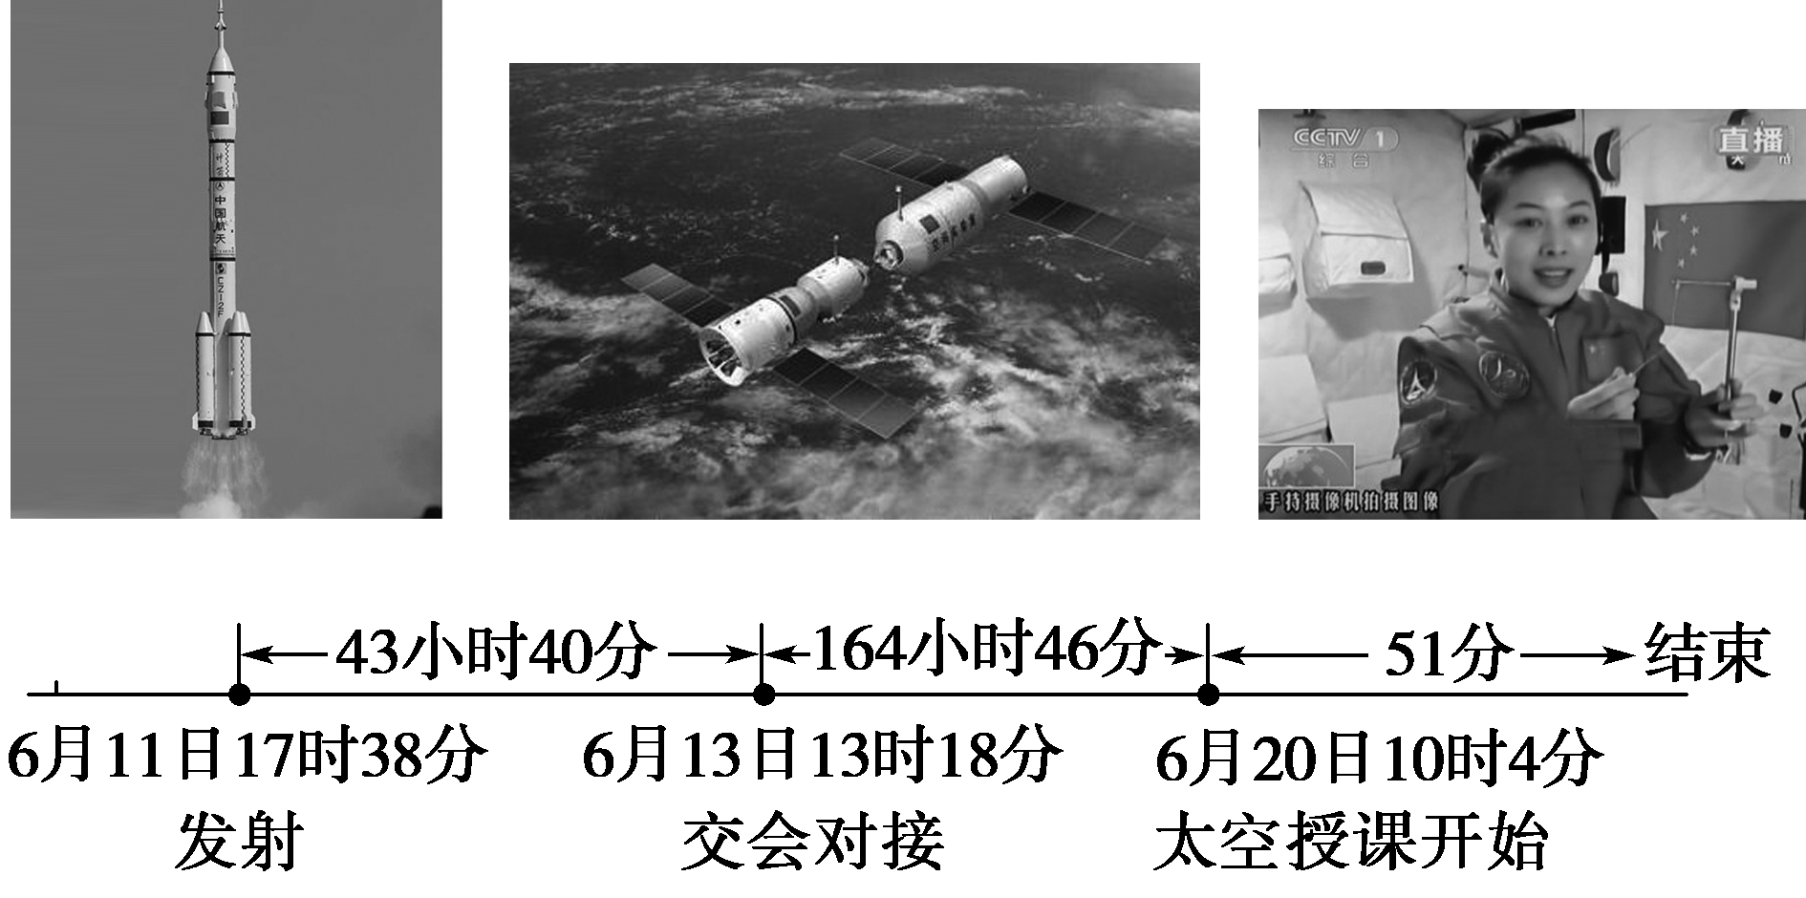
图1­1­7
A．“6月11日17时38分”、“6月13日13时18分”、“6月20日10时4分”都是时间间隔
B．“6月11日17时38分”、“6月13日13时18分”、“6月20日10时4分”都是时刻
C．“43小时40分”、“164小时46分”、“51分”都是时间间隔
D．“51分”是时刻
8．下列运动的物体，可以看做质点的是( )
A．质量小于1 g的物体
B．研究“悟空号”暗物质粒子探测器在太空中的运行时间
C．研究乒乓球的旋转效应
D．在空中做翻滚动作的跳伞运动员
9．太阳东升西落是地球上的自然现象，但在某些条件下，在纬度较高地区上空飞行的飞机上，旅客可以看到太阳从西边升起的奇妙现象，这些条件是( )
A．时间必须是在清晨，飞机正在由东向西飞行，飞机的速度必须较大
B．时间必须是在清晨，飞机正在由西向东飞行，飞机的速度必须较大
C．时间必须是在傍晚，飞机正在由东向西飞行，飞机的速度必须较大
D．时间必须是在傍晚，飞机正在由西向东飞行，飞机的速度必须较大
10．热气球运动起源于18世纪的法国，随着球皮材料和致热燃料的普及，热气球已成为公众休闲观光和体育旅游项目．在一次观光游览中，甲、乙、丙三人各乘一个热气球，甲看到楼房匀速上升，乙看到甲匀速上升，甲看到丙匀速上升，丙看到乙匀速下降．那么，从地面上看，关于甲、乙、丙的运动情况说法正确的是( )
A．甲、乙匀速下降，v_{乙}<v_{甲}，丙停在空中
B．甲、乙匀速下降，v_{乙}>v_{甲}，丙匀速下降，且v_{丙}>v_{甲}
C．甲、乙匀速下降，v_{乙}>v_{甲}，丙匀速上升
D．以上说法均不对
11．(1)火车站服务处出售的2015年《旅客列车时刻表》为什么不叫做《旅客列车时间表》？
(2)火车站广播道：“从北京驶往广州的×××次列车将于11点20分到达本站1号站台，停车12分钟，请旅客们做好登车准备．”这里的12分钟是指时间还是时刻？火车正点驶离本站的时刻是多少？
(3)张强同学手里拿着汽车票，上面写到：发车时间：14点30分．这里的“时间”指的是时间还是时刻？

12．如图1­1­8所示为A、B、C三列火车在一个车站的情景，A车上的乘客看到B车向东运动，B车上的乘客看到C车和站台都向东运动，C车上的乘客看到A车向西运动．站台上的人看A、B、C三列火车各向什么方向运动？
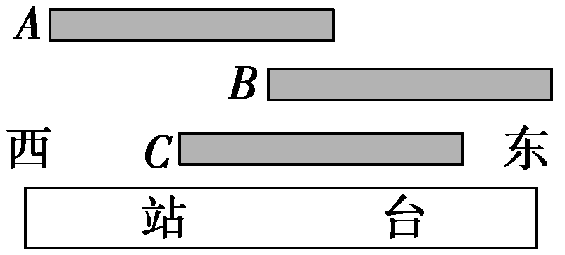
图1­1­8

分节题组1-2、参考系、质点、空间、时间
参考答案
1、【解析】 跳水、击剑、体操的比赛成绩，都与运动员的动作有重要的关联，其形状不能忽略，所以不能视为质点，对马拉松比赛只关心从起点到终点的时间，与运动员的形状无关．所以，马拉松运动员可以视为质点．选A.
【答案】 A
2、【解析】 “卧看满天云不动”是以船为参考系的，“不知云与我俱东”是以岸为参考系的．
【答案】 B
3、【解析】 画时间轴如图所示，
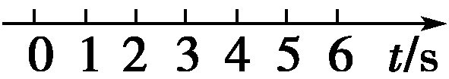
5 s时指的是5 s末这一时刻，5 s内指的是0～5 s这一段时间，第5 s内指的是在4 s末到5 s末这1 s的时间，第4 s末和第5 s初是同一时刻．故选B.
【答案】 B
4、【解析】 如果物体的大小、形状在所研究的问题中属于次要因素，可忽略不计，该物体就可看做质点．B项中箱子、C项中的地球虽大，但对于研究的问题其形状和大小可以忽略，所以能看做质点．D项中钟表转动的时针不能看做质点．A项中转动的箱子，不能视为质点．
【答案】 BC
5、【解析】 时刻不是较短的一段时间，而是一瞬间，是一个时间点，A错误；“第2 s内”指从1 s末到2 s末的一段时间，“前2 s内”指从开始到2 s末的一段时间，两者是不同的，B正确；“12点整”是一个时间点，是时刻，C正确；“1 min”能分成无数个时刻，D错误．
【答案】 BC
6、【解析】 地球同步卫星相对地面是静止的，A正确，D错误；若以太阳为参考系，地球同步卫星则是运动的，B错误；C选项没有选定参考系，不能确定其运动情况，C错误．
【答案】 A
7、【解析】 “6月11日17时38分”、“6月13日13时18分”、“6月20日10时4分”都是某个事件发生开始对应的瞬时，都是时刻，A错误，B正确；“43小时40分”、“164小时46分”、“51分”都是发生某个过程对应的一段时间，C正确，D错误．
【答案】 BC
8、【解析】 只要物体的形状和大小对研究问题没有影响或者影响可以忽略不计时物体就可以当做质点，故质量大的物体也可以做为质点，而质量小的物体有时却不能当做质点，故A错误．研究“悟空号”在太空中的运行时间时不必考虑其大小，故可以看做质点，故B正确；研究乒乓球的旋转效应时，球的大小是不能忽略的，故不能看做质点，故C错误；研究空中做翻滚动作的跳伞运动员时，运动员的大小不能忽略，故不能看做质点，故D错误．
【答案】 B
9、【解析】 地球自西向东自转，我们以地球为参考系，看到的太阳东升西落，即以地球为参考，太阳绕着地球自东向西转．若飞机以太阳相对地球转动的速度飞行，即飞机也自东向西飞，则飞机上的人看到的太阳是静止的，不升也不降；若飞机的速度比太阳自东向西转的速度大，则飞机上的人(以飞机为参考系)看到太阳相对于飞机自西向东运动，即看到太阳从西边升起．若要看到太阳从西边升起的效果，则需要飞机傍晚时以较快的速度自东向西飞．故C正确．
【答案】 C
10、【解析】 楼房和地面相当于同一参考系，所以，甲是匀速下降．乙看到甲匀速上升，说明乙也是匀速下降，且v_{乙}>v_{甲．}甲看到丙匀速上升，有三种可能：丙静止；丙匀速上升；丙匀速下降，且v_{丙}<v_{甲．}丙看到乙匀速下降，也有三种可能：丙静止；丙匀速上升；丙匀速下降，且v_{丙}<v_{乙．}综上所述，C正确．
【答案】 C
11、【解析】 所有计量用时过程的都是时间．生活中所说的登机时间、登车时间、登船时间等的“时间”都是指时刻．
(1)《旅客列车时刻表》列出的都是火车发车和到站的时刻．
(2)12分钟是指停车的时间．正点驶离本站的时刻是11点32分．
(3)这里的“时间”实际是指发车的时刻．
12、【解析】 由B车上的乘客看到站台向东运动，可判断B车向西运动；由A车上的乘客看到B车向东运动，说明A车也向西运动且速度大于B车速度；C车上的乘客看到A车向西运动，则C车有三种运动情况，C车可能静止，可能向东运动，也可能向西运动，但速度比A、B的速度都小．
【答案】 A车向西运动 B车向西运动 C车可能静止，可能向东运动，也可能向西运动但速度比A、B的速度都小.

